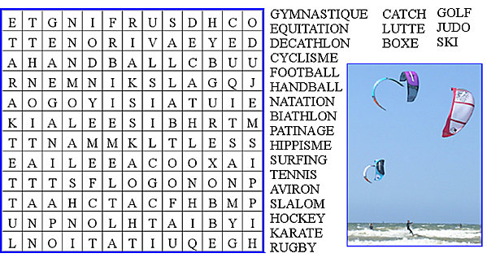33 DIALOGUE ; NIVEAU ju

- jag är svensk
- jag är inte tysk
- är du arg?
- jag är lycklig
- är du olycklig?
- jag bor i Sverige
- är det Schweiz?
- nej, det är England
- titta! en ko!
- det är en gris
- den är snygg
- jag älskar grisar
- har du en katt?
- nej, jag har en hund
- jag är förvånad
- min syster är mager
- och min syster är ung
- har du en bror?
- nej, jag ingen bror (jag har inte en bror)
- 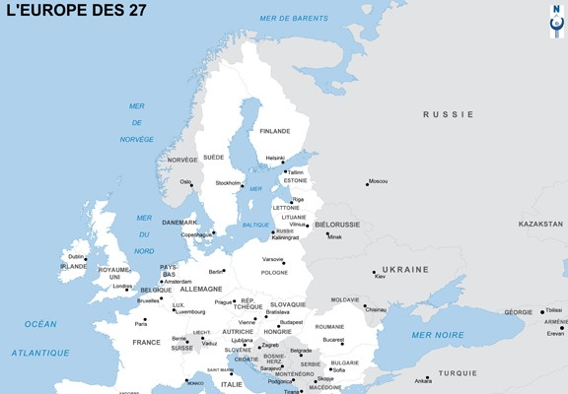ser du kaninen?
- det är inte en kanin, det är en hare
- oj, det är gott!
- är du nöjd?
- nej, jag är besviken
- är ni från Ryssland?
- nej, vi är från Österrike
- hur mår du?
- så där
- hur mycket är klockan?
- den är 17.40
- vad gör du?
- jag gör ingenting
- vilken sport gillar du?
- jag gillar ridning och du?
- 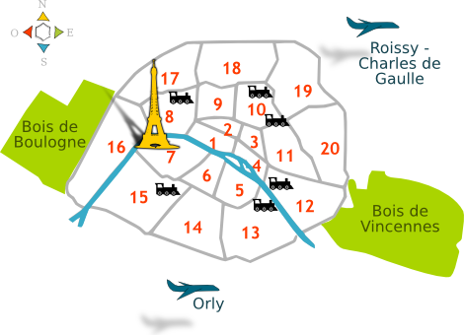jag tycker mycket om simning
- var är mina nycklar?
- dina nycklar är i kylskåpet
- varför det?
- jag vet inte
- jag förstår ingenting
- hej då, ha en bra kväll!
- hej då, tack detsamma!

